**Subject: Engineering Drawing**

**Stage: 1 st**

**Time: 1 hours**

**Date: 18 / 5 / 2025**

**Code:**



**Al-Mustaqbal University**

**College of Engineering and Engineering Technologies-Department of Chemical Engineering and Petroleum Industries**

**Final Examination**

**2st Semester, 1 Attempt, (A)**

**الاجابة على جميع الاسئلة(لكل سؤال عشرة درجات ماعدا الشكل الهندسي عشرون درجة)**

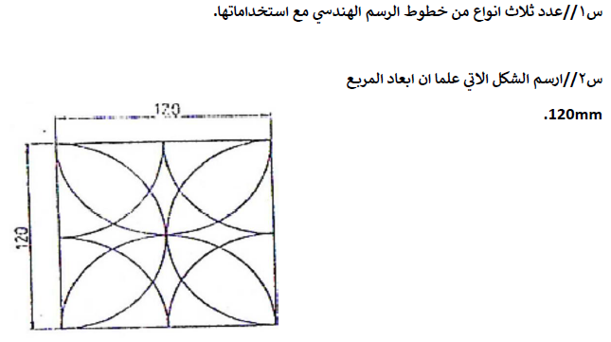

**س3 : اشرح فائدة استخدام خط التهشير في المساقط المقطعية؟**

**س4: ما نوع الخط الذي يتكون من خط طويل - خطين قصيرين - خط طويل ويُستخدم لتحديد أماكن القطع؟**

**Good Luck**

**Lecturer**

**M.sc Noor Aldeen saad**

**M.sc Saif Slaam Saud**

**Subject: Engineering drawing**

**Stage: 1 st**

**Time: 1 hours**

**Date: 18 / 5 / 2025**

**Code:**



**Al-Mustaqbal University**

**College of Engineering and Engineering Technologies-Department of Chemical Engineering and Petroleum Industries**

**Final Examination**

**2st Semester, 1 Attempt, (B)**

**الاجابة على جميع الاسئلة(لكل سؤال عشرة درجات ماعدا الشكل الهندسي عشرون درجة)**

س1: ضع علامة صح او خطا امام العبارة مع تصحيح الخطأ ان وجد:-

1. من ادوات الرسم الهندسي الفرشاة.
2. يستعمل الخط اليدوي لحواف الجسم المختفيه.
3. يستعمل خط من شرط ونقط لخطوط المحور والتماثل

س 2: ارسم شكل سداسي داخل دائره علما ان نصف قطر الدائره 30mm.

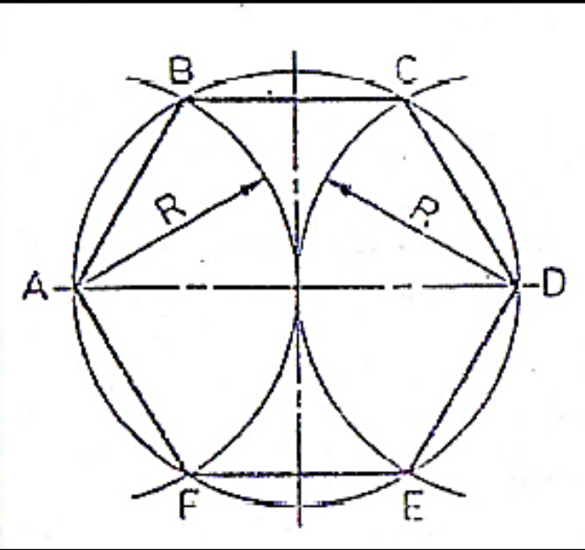

س3 ما نوع الخط الذي يُستخدم لتمثيل الأجزاء المخفية في الرسم الهندسي؟

س4: اشرح لماذا نستخدم الخط المتقطع في **المساقط الهندسية؟**

**Subject: Engineering drawing**

**Stage: 1 st**

**Time: 1 hours**

**Date: 18 / 5 / 2025**

**Code:**



**Al-Mustaqbal University**

**College of Engineering and Engineering Technologies-Department of Chemical Engineering and Petroleum Industries**

**Final Examination**

**2st Semester, 1 Attempt, (C)**

**الاجابة على جميع الاسئلة(لكل سؤال عشرة درجات ماعدا الشكل الهندسي عشرون درجة)**

س1//املئ الفراغات الأتية:-

1. يستعمل خط ............... لحواف الاجسام المرئية وحد طول اللولب الفعال
2. يستعمل خط........... خطوط الابعاد والخطوط المساعده
3. يستعمل الخط المتقطع من شرط ل ..................

س2//ارسم شكل سداسي داخل دائره علما ان نصف **قطر الدائره 40mm.**

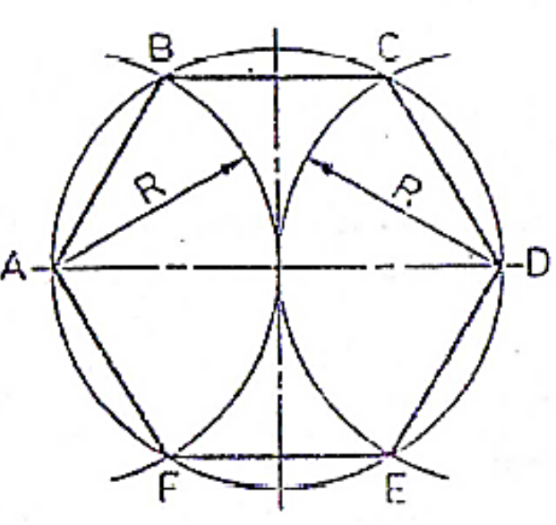

س3: ما وظيفة الخط الوهمي (Phantom Line)؟

س4: اشرح استخدام الخط الوهمي في تمثيل الأجزاء المتحركة؟

**Subject: Engineering drawing**

**Stage: 1 st**

**Time: 1 hours**

**Date: 18 / 5 / 2025**

**Code:**



**Al-Mustaqbal University**

**College of Engineering and Engineering Technologies-Department of Chemical Engineering and Petroleum Industries**

**Final Examination**

**2st Semester, 1 Attempt, (D)**

**الاجابة على جميع الاسئلة(لكل سؤال عشرة درجات ماعدا الشكل الهندسي عشرون درجة)**

س1: عدد ثلاث انواع من خطوط الرسم الهندسي مع استخداماتها ؟

س2 : ارسم قوس مماس لدائرتين من الخارج علما ان

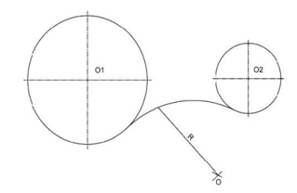

-المسافه بين مركزي الدائرتين 70mm

-نصق قطر الدائره الصغيره 20mm

-نصف قطر الدائره الكبيره 30 mm

-مقدار القوس الداخلي 30 mm

س3: ما فائدة استخدام القلم الرصاص من نوع 2H في الرسم الهندسي؟

س4 : ما نوع الخط المستخدم لتمثيل الأبعاد والقياسات في الرسم**؟**

**Subject: Engineering drawing**

**Stage: 1 st**

**Time: 1 hours**

**Date: 18 / 5 / 2025**

**Code:**



**Al-Mustaqbal University**

**College of Engineering and Engineering Technologies-Department of Chemical Engineering and Petroleum Industries**

**Final Examination**

**2st Semester, 1 Attempt, (E)**

**الاجابة على جميع الاسئلة(لكل سؤال عشرة درجات ماعدا الشكل الهندسي عشرون درجة)**

س1: املئ الفراغات الأتية :-

1. يستعمل الخط العريض من شرط ونقطه ل ...........
2. يستعمل الخط المتعرج ................
3. يستعمل الخط اليدوي .................

س2: المعلوم الزاوية (65) ABC

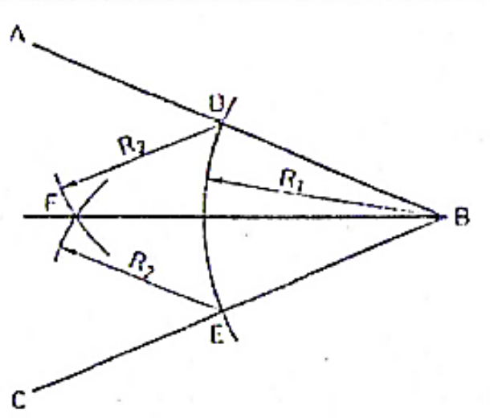

المطلوب :-نصف الزاوية

س3: ما وظيفة لوحة الرسم (Drawing Table) في الرسم اليدوي؟

س4: اشرح كيف يُستخدم خط المحور عند رسم الأجسام الدائرية؟